新天力嘉兴立库系统升级替换项目-尖山仓
解决方案

客户项目经理： | 魏绵清
日 期： | 2024-11-10
奇策项目经理： | 谭贝
日 期： | 2024-11-10

文档控制
项目编号 | SZQC2024013 | 文控编号 | SZQC2024013-02-11
项目名称 | 新天力嘉兴立库升级项目
标题 | 项目解决方案
当前阶段 | 项目规划、方案设计、系统架构、上线切换、持续支持
摘要
当前版本 | V1.0
日期 | 2024-11-10
作者
修改历史
日期 | 版本 | 作者 | 修改内容 | 评审号 | 更改请求号
2024-11-10 | 1.0.0 | 谭贝 | 初始版本
审阅人
日期 | 姓名 | 职位 | 审阅签字

目录
目录 3
1 项目概述 4
1.1 客户简介 4
1.2 项目简介 4
1.2.1 总体建设目标 4
1.2.2 项目需求范围 4
1.3 系统使用现状 5
1.4 组织架构 5
1.5 项目实施范围 5
1.6 实现目标 5
1.7 名词解释 6
2 详细解决方案 6
2.1 系统架构 6
2.1.1 功能架构 6
2.1.2 电气设备集成设计 6
2.1.3 立库主要角色及职责 6
2.2 主要业务流程 6
2.2.1 原材料入库 6
2.2.2 原材料出库 7
2.3 项目主要风险或建议 9
2.3.1 主要风险 9
2.3.2 技术实现边界 9
2.3.3 建议项 9
2.3.4 其他需要内容 9
2.4 培训体系 10
3 补充说明 10
4 确认页 11

项目概述

客户简介
湖南新天力科技有限公司是一家主要从事电子电力专用装备、新能源新材料装备、陶瓷材料装备、蓝宝石装备、环保装备、太阳能光伏装备及LED光电装备等高端智能装备研发、制造的高新技术企业，是国内第一家自然人控股的上市公司——天通控股股份有限公司（600330）的控股子公司。
本期项目为天通嘉兴的尖山、郭店的2个立库，主要设备为西门子堆垛机、需要同上游输送线对接。

项目简介

总体建设目标
- 项目名称
新天力嘉兴立库系统升级替换项目(尖山仓)。

- 总体目标
在利用现有已安装好的立库货架、堆垛机，通过WCS系统、PLC使用堆垛机运行起来，实现立库的正常出入库，为客户的正常生产提供强有力保障。

- 具体目标
- 11.30前尖山完成联调并顺利上线；

项目需求范围
本次项目主要包括如下项目范围：
- 项目软件内容
序号 | 功能 | 功能描述
1 | WCS | 当输送线上有卡板需要入库时呼叫堆垛机进行入库动作，有手动出库需求从wms下发出货任务；
2 | WMS | 记录仓库的库存

- 机房及硬件设施
堆垛机 | 2台
地面站 | 控制2台堆垛机的异常情况的启停操作
输送线 | 需要同DCS系统进行对接

系统使用现状
客户为生产制造行业，有自己的DCS等系统。

组织架构
无。

项目实施范围
序号 | 实施 | 说明 | 备注
1 | 海宁 | 尖山仓立库现场的出入库作业

实现目标
11.30前尖山完成联调并顺利上线并启动验收相关工作。

名词解释
名词 | 解释
WCS | Warehouse Control System， 仓储控制系统，位于WMS与物流设备之间的中间层，负责协调、调度底层的各种物流设备，使底层物流设备可以执行仓储系统的业务流程。

详细解决方案

系统架构

功能架构
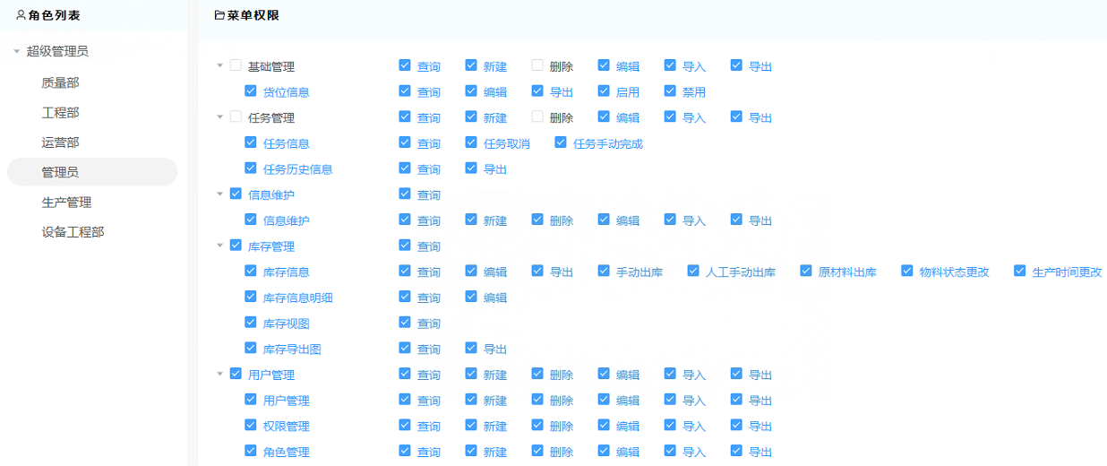

电气设备集成设计
这里需要对电气设备的集成进行描述。

立库主要角色及职责
立库涉及到各个角色。
序号 | 角色 | 说明 | 备注
1 | 质量部
2 | 工程部
3 | 运营部
4 | 管理员
5 | 生产管理
6 | 设备工程部

主要业务流程

原材料（成品）入库

业务需求
[业务]
实现原材料(成品)从输送线到立库的自动入库。

需求分析
[需要实现的功能点]
- 原材料入库前由DCS识别到入库条码后传送到WCS；
- WCS在收到入库条码后进行巷道和库区位的分配；
- WCS回传巷道到DCS；
- DCS根据接收到巷道判断RGV是否需要移动到指定位置进行接货；
- 接货并通过输送线运送卡板至需要入库的巷道前并传递信号给WCS；
- WCS呼叫巷道对应的堆垛机过来取货至上架至目标库位；

解决方案
[具体实现]
- 判断巷道
由wcs读取输送线（B03,C01站台）的入库巷道申请，然后由wcs进行组盘后写入输送线去向，最后由输送线运输至堆垛机取货站台（注：wcs写入去向前，会判断堆垛机站台是否有条码信息，如果有则不会给输送线写入去向）

- 物料到堆垛机取货站台
输送线向wcs申请入库，wcs读取到输送线申请入库信息，生成堆垛机任务，由堆垛机进行取货，取完完成反馈输送线取货完成信号，清除之前写入输送线（B03，C01）站台的去向。

原材料出库

业务需求
[业务]
实现原材料立库的自动出库至五楼传输线。

需求分析
[需要实现的功能点]
物料类型：
物料一，物料二
当叫料“物料一”时
由DCS系统写入信息至D2站台
当叫料“物料二”时
由DCS系统写入信息至D4站台
信息内容（物料条码，数量）
当WCS读取到站台信息后，反馈至输送线，输送线需要清除叫料请求
WCS根据读取的站台进行判断去向，比如读取到D2站台的请求，则出库的物料去向反馈至输送线为 1
读取到D4站台的叫料信号，则出库的物料去向反馈至输送线为2

解决方案
[具体实现]
- 由人工在wms上选择要出库的信息，然后生成堆垛机任务（原材料，成品出库）
- 空托出库（读取输送线是否需要，自动生成空托出库任务）
- 下发堆垛机任务，会判断出库口是否有料，有料则不下发
- 下发成功后，堆垛机放货，会向输送线申请，是否允许，允许则堆垛机进行放货，然后反馈放货完成给输送线并写去输送线去向，输送线收到后，再反馈至堆垛机放下收到完成的信号，最后清除wcs写入输送线信号。

空托出库

业务需求
[业务]
实现空托从立库到输送线的自动出库。

需求分析
[需要实现的功能点]
- 由立库出库成品至输送线

解决方案
[具体实现]
- 读取输送线需要空托信号
- Wcs自动生成出库任务
- 下发堆垛机任务，会判断出库口是否有料，有料则不下发
- 下发成功后，堆垛机放货，会向输送线申请，是否允许，允许则堆垛机进行放货，然后反馈放货完成给输送线并写去输送线去向，输送线收到后，再反馈至堆垛机放下收到完成的信号，最后清除wcs写入输送线信号。

成品（空托）入库（U型弯口）

业务需求
[业务]
实现成品从输送线到立库的自动入库。

需求分析
[需要实现的功能点]
- 原材料入库前由DCS识别到入库条码后输送到需要入库的巷道前并传递信号给WCS；
- WCS呼叫巷道对应的堆垛机过来取货至上架至目标库位；

解决方案
[具体实现]
- 物料到堆垛机取货站台
输送线向wcs申请入库，wcs读取到输送线申请入库信息，生成堆垛机任务，由堆垛机进行取货，取完完成反馈输送线取货完成信号

成品（空托）出库（U型弯口）

业务需求
[业务]
实现成品（空托）从立库到输送线的自动出库。

需求分析
[需要实现的功能点]
- 由立库出库成品至输送线

解决方案
[具体实现]
- 由人工在wms上选择要出库的信息，然后生成堆垛机任务
- 下发堆垛机任务，会判断出库口是否有料，有料则不下发
- 下发成功后，堆垛机放货，会向输送线申请，是否允许，允许则堆垛机进行放货，然后反馈放货完成给输送线并写去输送线去向，输送线收到后，再反馈至堆垛机放下收到完成的信号，最后清除wcs写入输送线信号。

项目主要风险或建议

主要风险
这里需要补充下需要在使用中的风险，或是提供给客户的需要注意的部分。

技术实现边界
这里需要补充下技术实现的边界或约束。

建议项
郭店立库站在我方可以给客户提供的优化建议。

其他需要内容
如果有其他内容，可以在这里补充。

培训体系
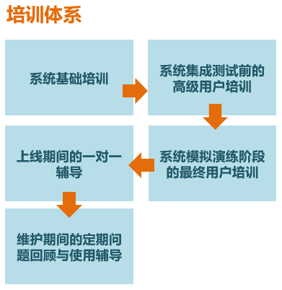

我们提供至少２次以上的培训。培训前提供操作手册，先给关键用户进行培训，再给其他使用者进行培训，以保证培训的效果。

补充说明
- 部分需要在联调对接中进行细化或调整部分，可以在不改变解决方案前提下进行完善，并不影响此方案的确认工作。
此为项目解决方案，验收以合同为准。

确认页

客户项目经理：

客户确认日期：

以下无内容。

